**Devenez partenaire du Lycée Savary de Mauléon**

**Aidez-nous à construire le monde de demain**

**en accompagnant nos jeunes**

**Visite du Datacenter (Oceanet Technology) à Olonne sur Mer**

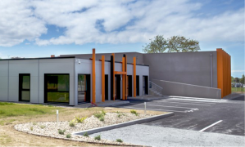

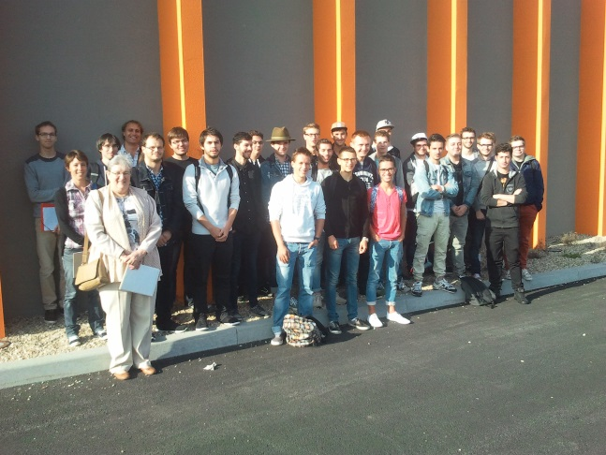

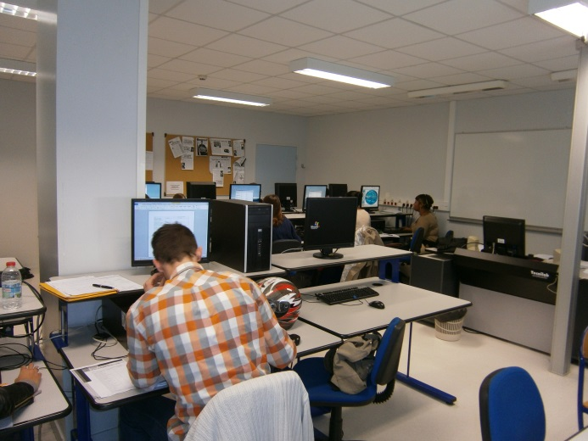

**Les salles informatiques**

**en STMG**

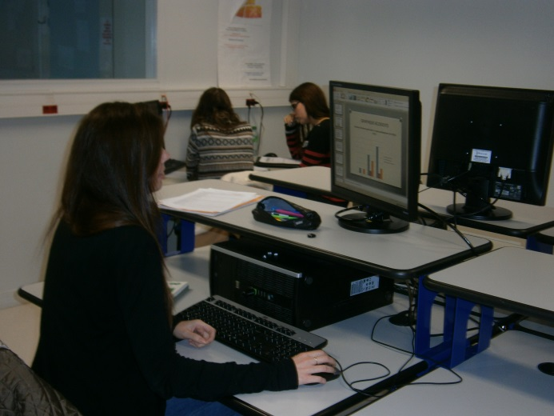

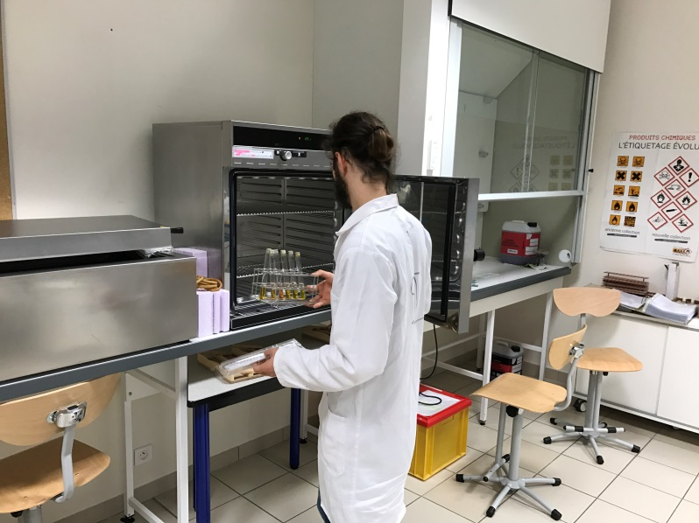

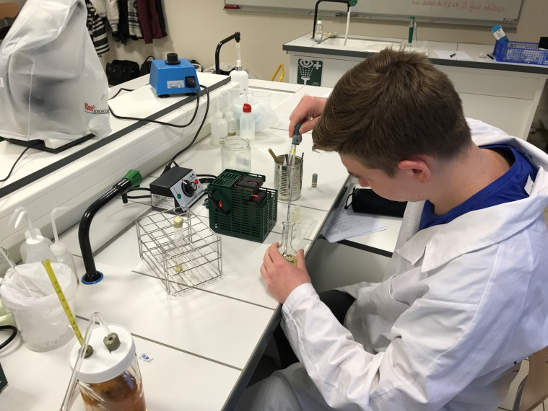

**Les salles de laboratoire en STL**

